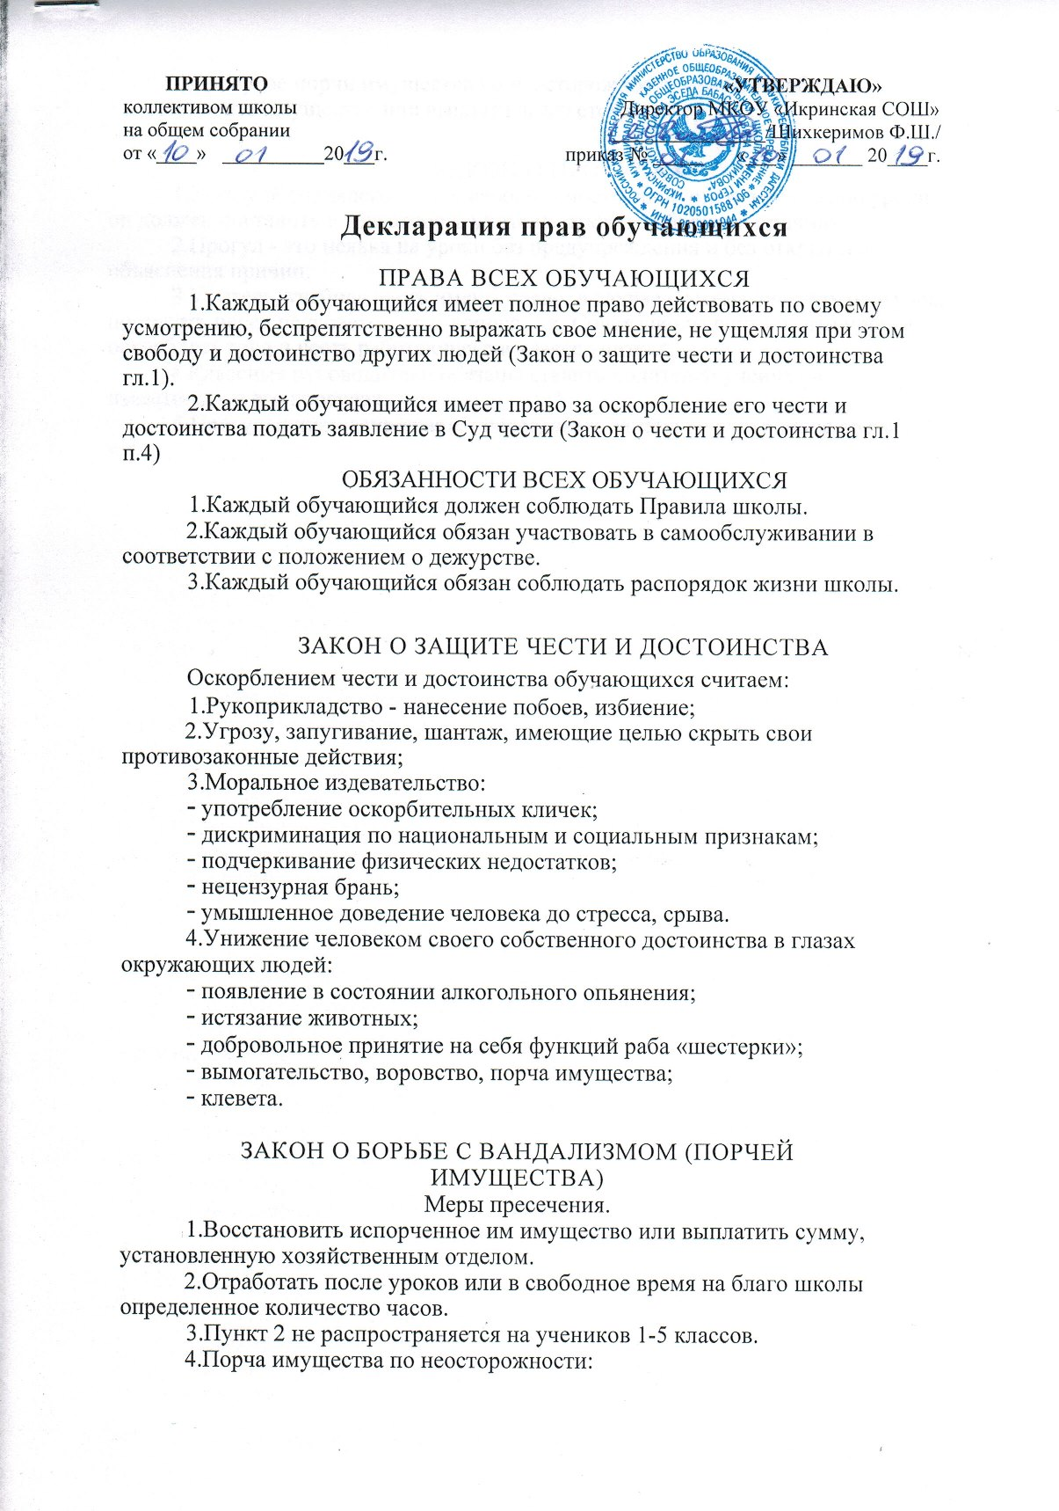
- в случае порчи имущества по неосторожности виновник обязан восстановить имущество или выплатить его стоимость.

ЗАКОН О ПРОГУЛАХ.
1.Если у обучающегося есть необходимость пропустить какие-либо уроки, он должен поставить в известность учителя, открыто объяснив причину.
2.Прогул - это неявка на уроки без предупреждения и без открытого объяснения причин.
З.Учитель, учебная часть имеют право, в случае систематических прогулов, поставить перед педсоветом этот вопрос, т.к. Совет школы считает, что прогул оскорбляет труд и честь работающего в классе учителя.
4.Классные руководители обязаны ставить родителей ученика в известность о его прогулах.
5.Прогульщикам запрещается пересдавать зачеты во внеурочное время и
т.д.

